**Dokumentasi Aplikasi GAOL V2**



**Mobile Application**

⚫ https://play.google.com/store/apps/details?id=com.pusatgadaiindonesia.app&hl=id-ID

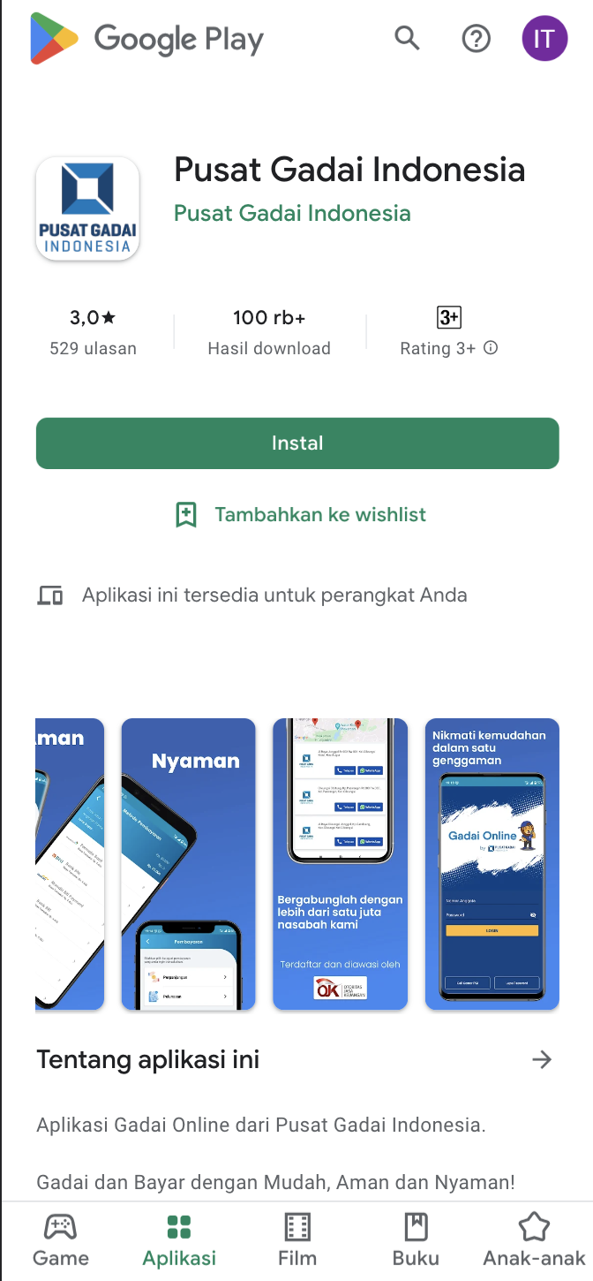**{sementara}**

**Nama Fungsi** Halaman Awal

**Deskripsi** Halaman ini adalah halaman awal ketika masuk ke aplikasi mobile.

**Tampilan**

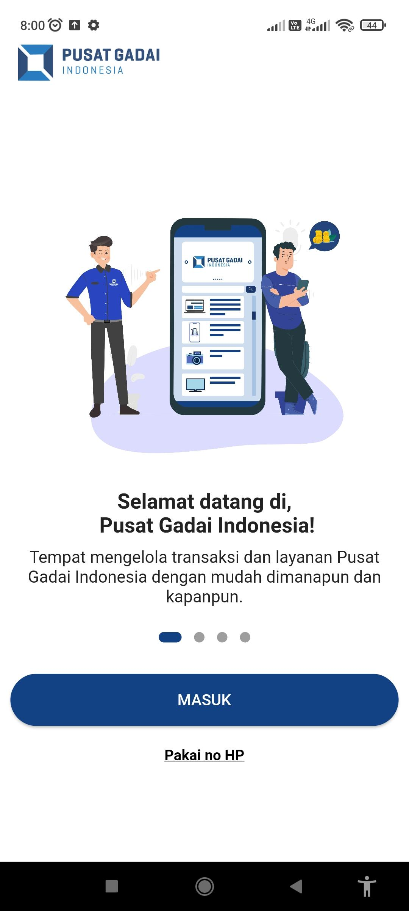

**Keterangan/Cara Penggunaan**

* Terdapat dua tombol untuk melanjutkan aksi.
* Tombol masuk jika di klik akan diarahkan ke dalam halaman memasukan NIK KTP/No Identitas/No anggota
* Pakai No Hp jika di klik akan diarahkan ke halaman konfirmasi No. Hp

**Nama Fungsi** Halaman Login Menggunakan No NIK atau No Anggota

**Deskripsi** Halaman ini adalah halaman untuk login akun ke aplikasi gaol.

**Tampilan**

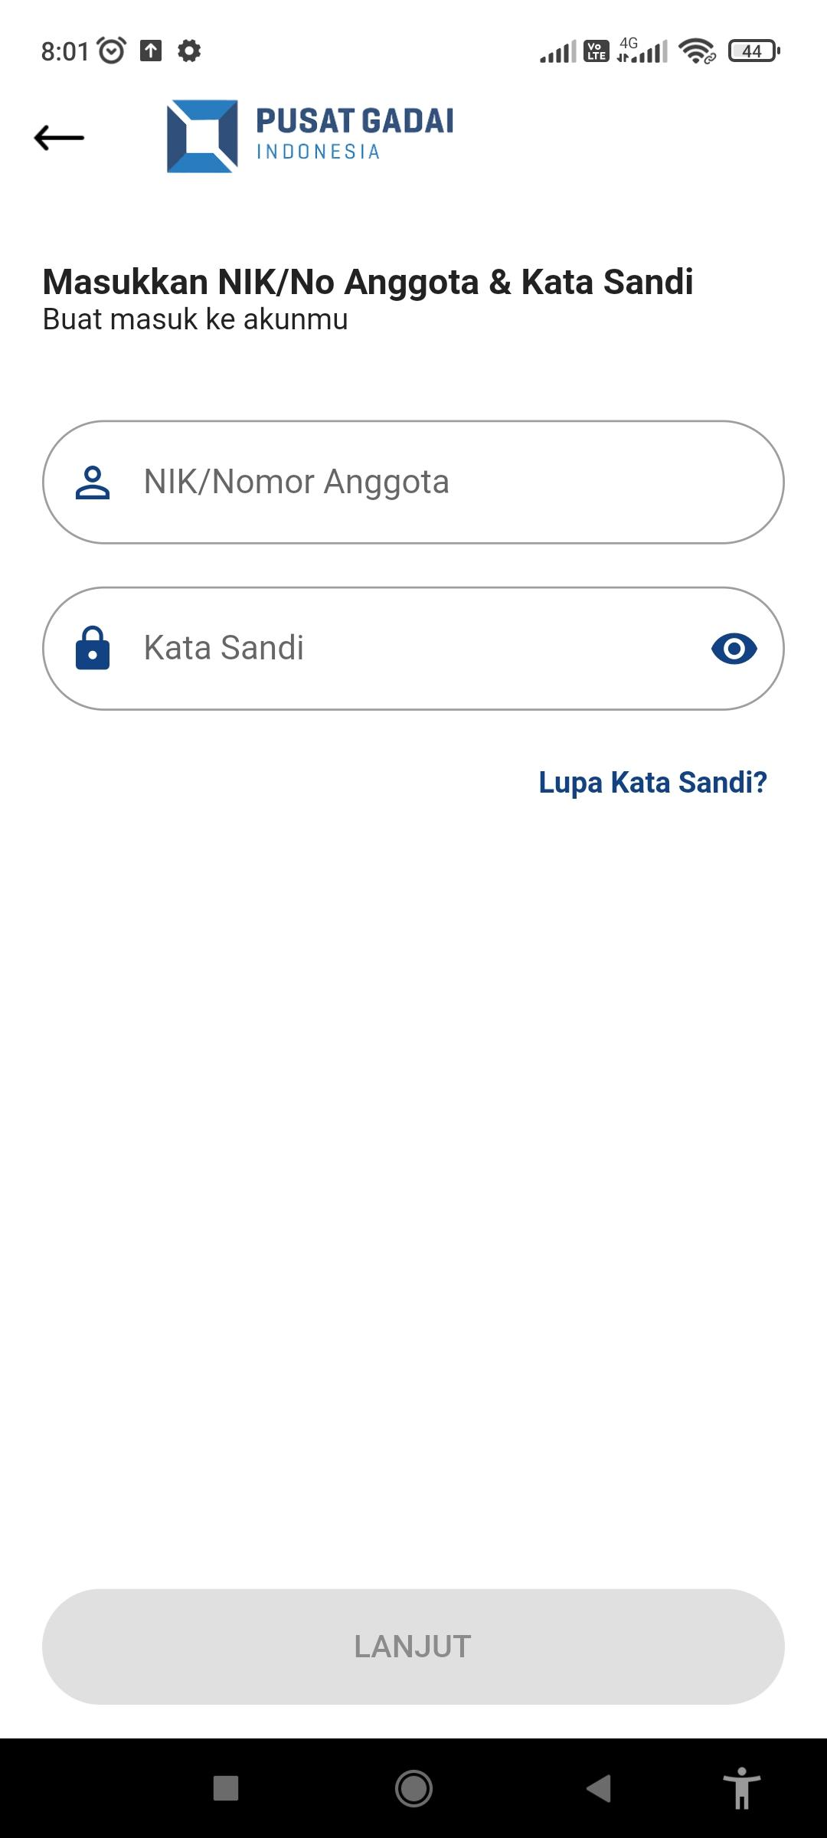 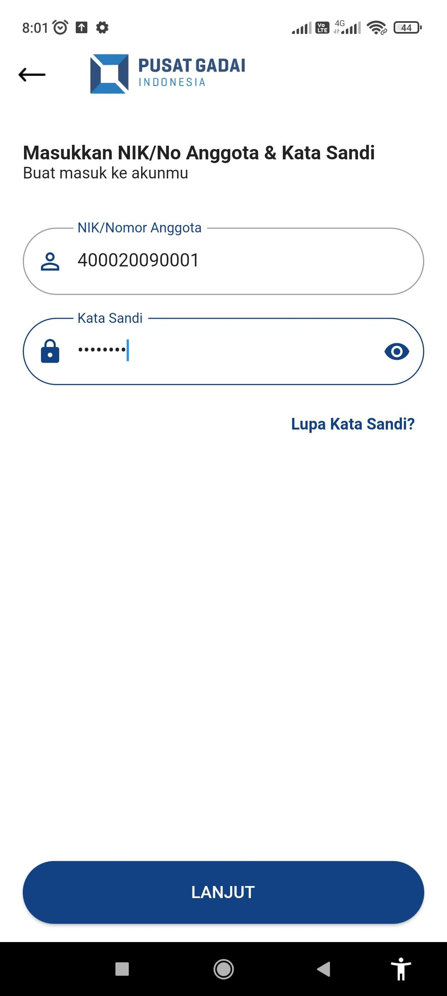

**Keterangan / Cara Penggunaan**

* Isi data-data yang diperlukan untuk login akun gaol Terutama no NIK atau no anggota
* Kata sandi harus sesuai dengan tanggal lahir

**Nama Fungsi** Lupa kata sandi

**Deskripsi** Halaman login dan input no hp

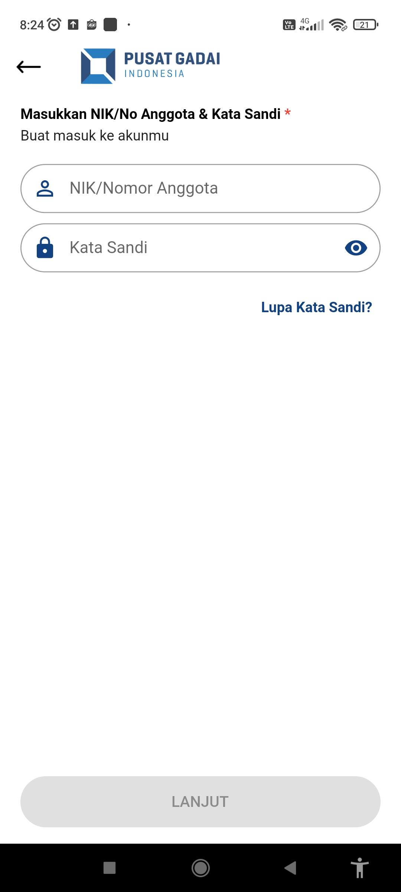 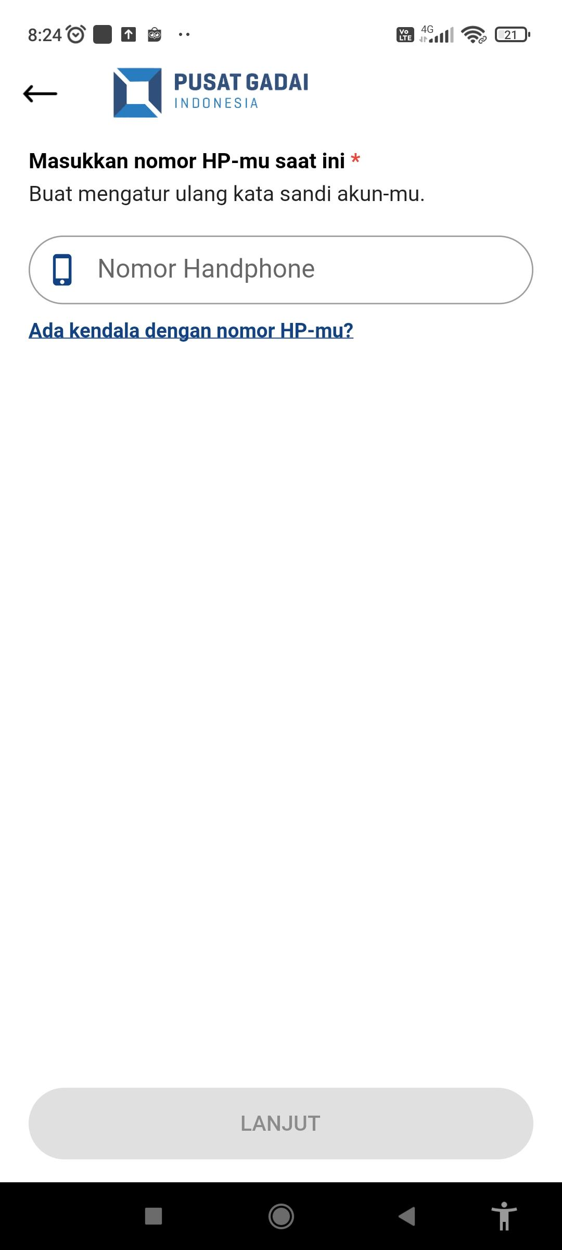 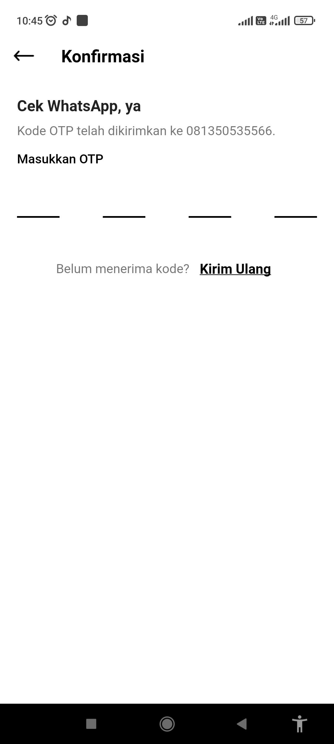

**Keterangan / Cara Penggunaan**

* Jika nasabah lupa dengan kata sandi, nasabah dapat mengatur ulang kata sandi dengan klik tombol lupa kata sandi di halaman login.
* Setelah memiliih lupa kata sandi maka akan muncul halaman masukan no hp yang aktif untuk mendapatkan kode OTP agar dapat mengatur ulang kata sandi.

**Nama Fungsi** Halaman Login Menggunakan No Hp

**Deskripsi** Halaman ini adalah halaman untuk login akun ke aplikasi gaol.

**Tampilan**

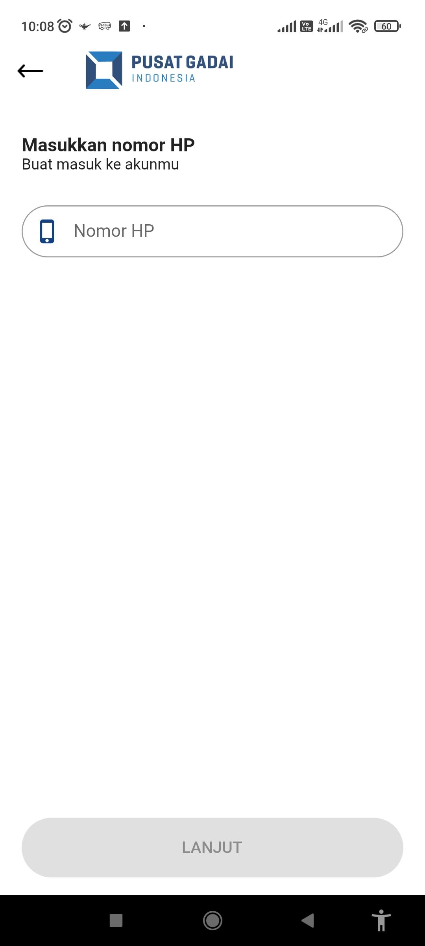 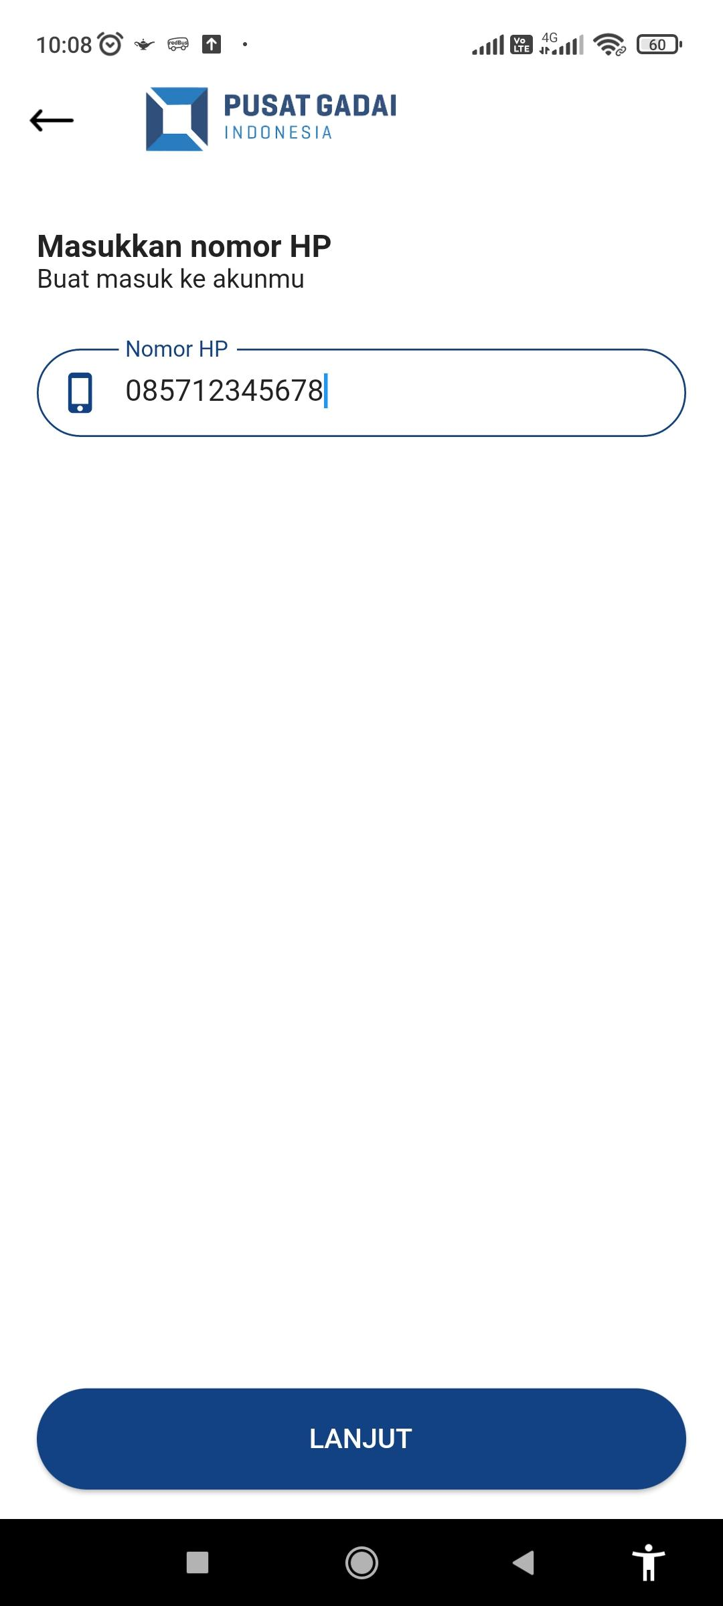

**Keterangan/cara pengunaan**

* Halaman ini untuk menverifikasi no hp nasabah,di pastikan no hp sudah terdaftar di Pusat Gadai Indonesia
* Jika sudah terisi maka klik tombol lanjut, maka akan ada no OTP masuk ke dalam whatsapp

**Nama Fungsi** Verifikasi OTP

**Deskripsi** Kode OTP akan masuk ke Whatsapp

**Tampilan**

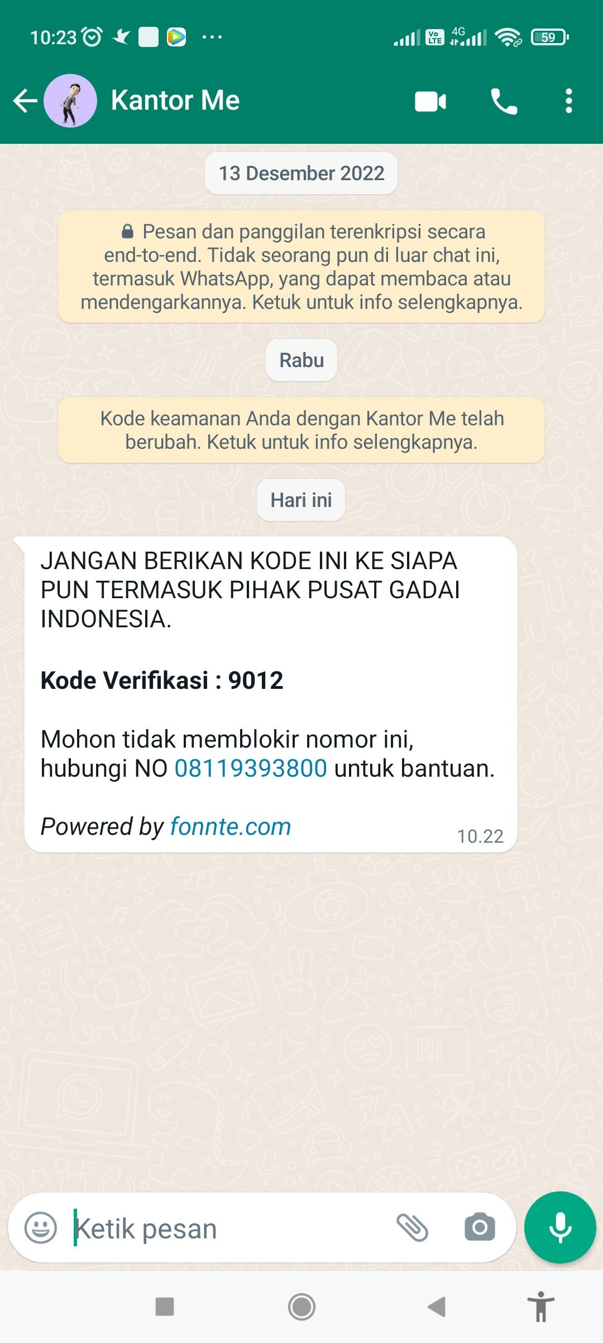

**Keterangan / Cara Penggunaan**

* Contoh kode OTP yang dikirimkan WA untuk verifikasi user

**Nama Fungsi** Verifikasi OTP

**Deskripsi** Halaman Verifikasi OTP

**Tampilan**

 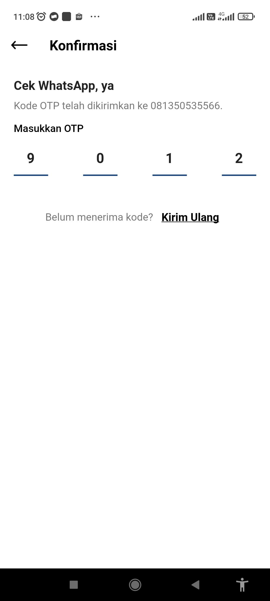

**Keterangan/Cara penggunaan**

* Masukkan Kode OTP: Setelah menerima kode OTP, masukkan kode tersebut pada halaman konfirmasi kode OTP. Ini adalah langkah penting dalam proses verifikasi.
* Kode OTP Sekali Pakai: Penting untuk diingat bahwa kode OTP sekali pakai dan memiliki batas waktu tertentu untuk digunakan. Jika kode tidak digunakan dalam batas waktu yang ditentukan, pengguna harus meminta kode baru.
* Setelah memasukan kode OTP otomatis akan masuk ke halaman utama.

**Nama Fungsi** Halaman Utama

**Deskripsi** Halaman awal aplikasi gaol

**Tampilan**

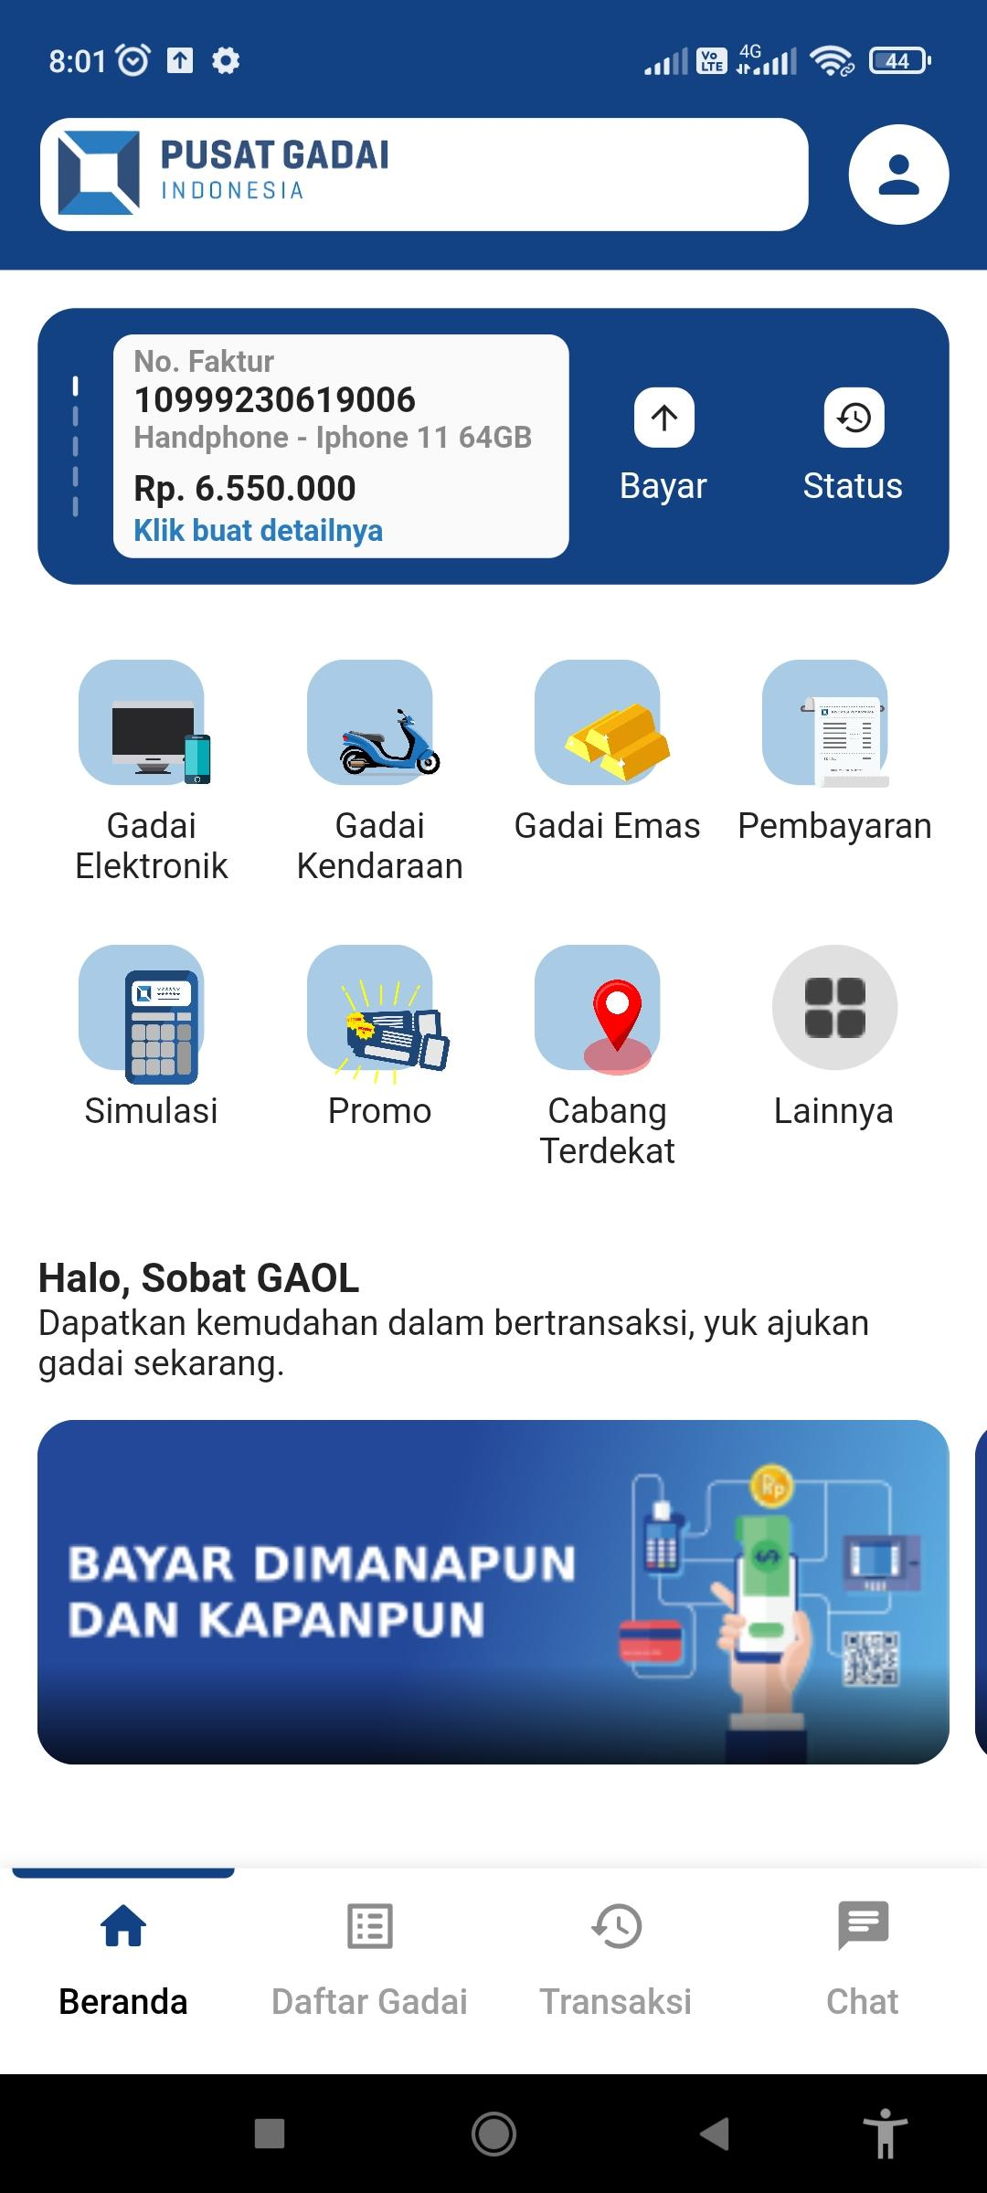

**Fitur di dalam menu dashboard**

1. Gadai Elektronik

2. Gadai Kendaraan

3. Gadai Emas

4. Simulasi Gadai

5. Cabang Terdekat

6. Pembayaran

7. Promo

8. Daftar Gadai

9. Transaksi

10. Chat

11. Profile

**Nama Fungsi** Ubah kata sandi

**Deskripsi** Halaman ubah kata sandi

**Tampilan**

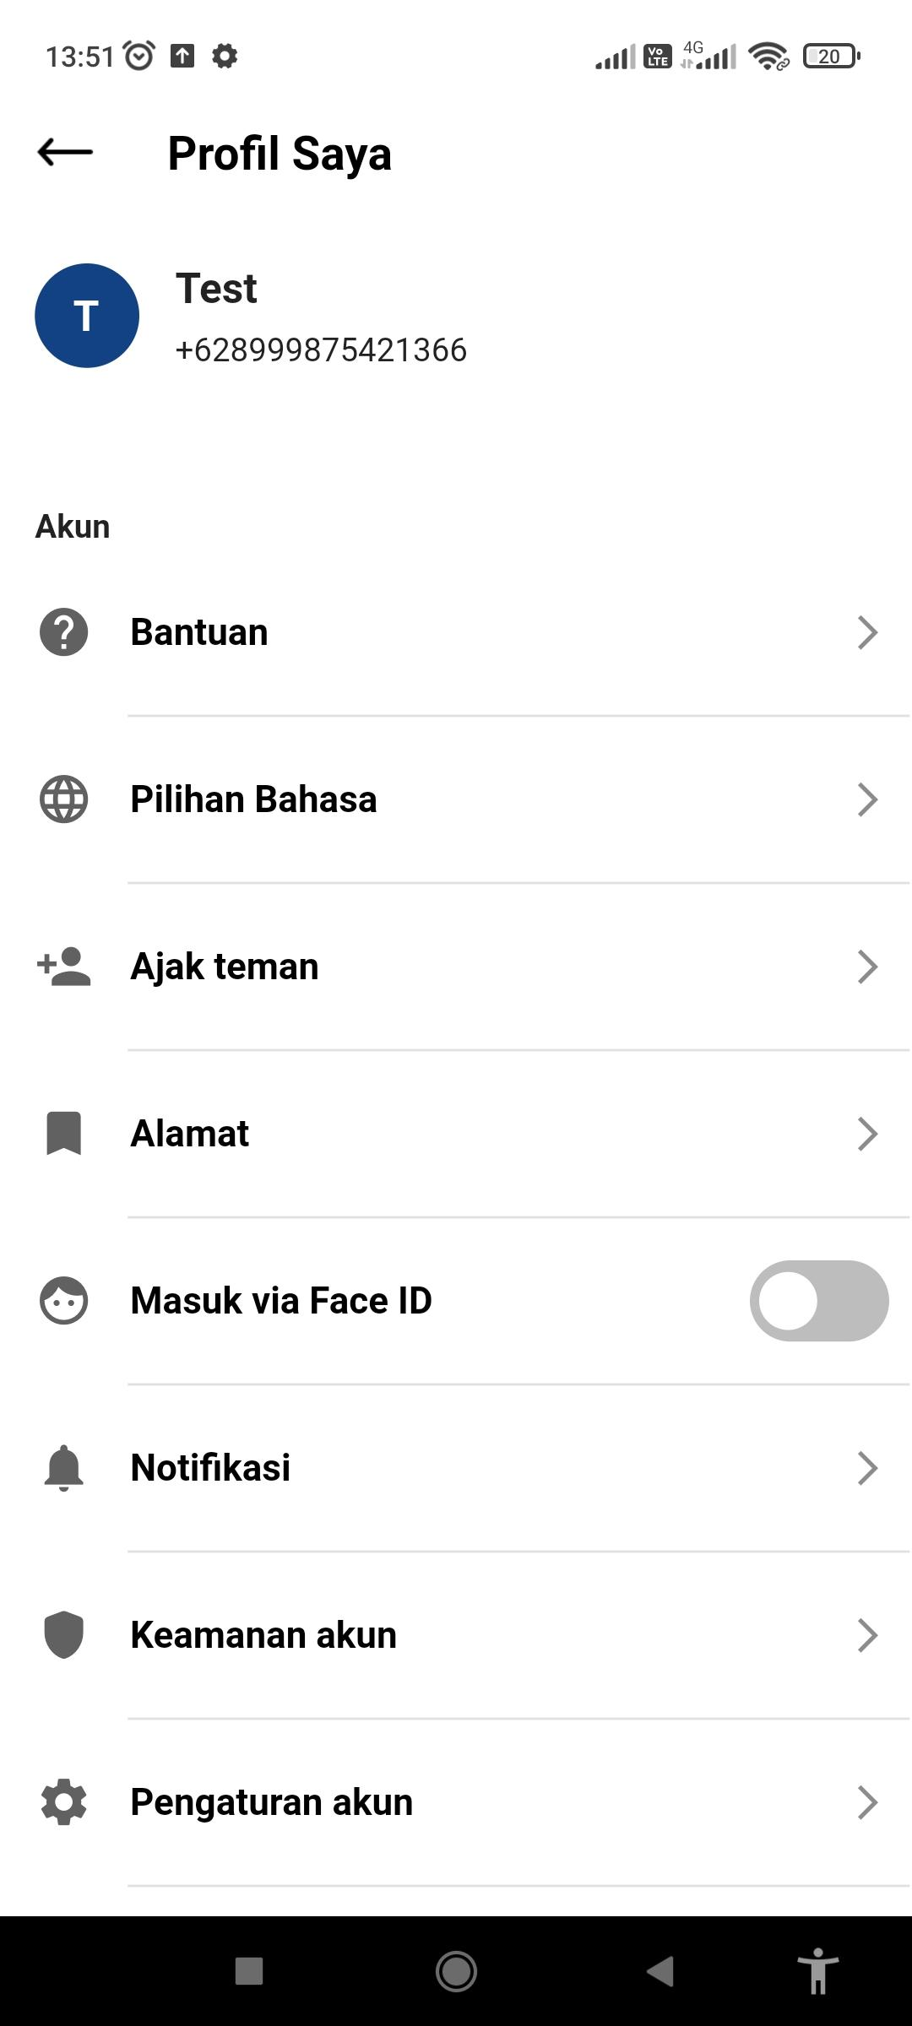

**Keterangan/cara pengunaan**

* Masuk ke dalam menu profil saya, pilih keamanan akun untuk merubah kata sandi dan mengganti no handphone

**Nama Fungsi** Ubah kata sandi

**Deskripsi** Halaman konfirmasi No. HP

**Tampilan**

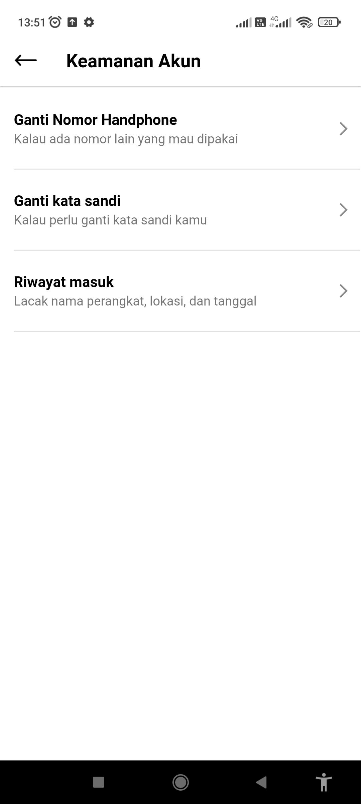 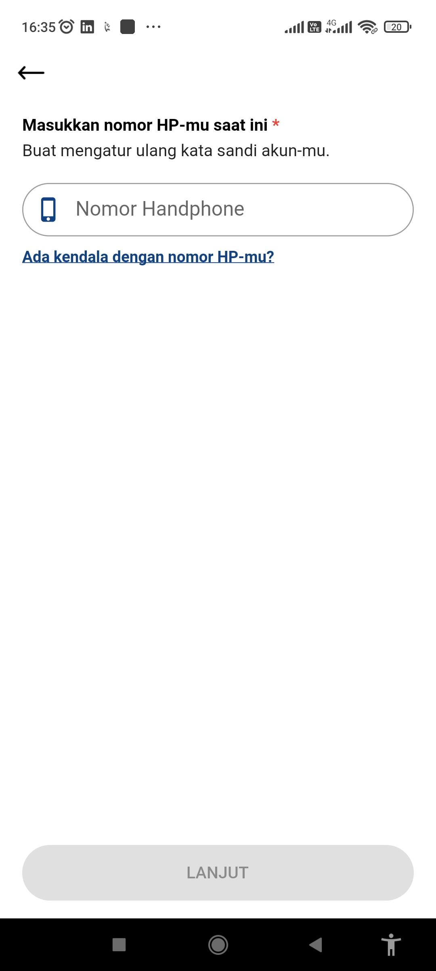

**Keterangan/Cara penggunaan**

* Dari halaman keamanan akun, pilih fitur Ganti kata sandi
* Halaman ini untuk memastikan no hp nasabah terverifikasi di Pusat Gadai Indonesia
* Masukan No Hp yang aktif untuk meneridan sudah terdaftar di Pusat Gadai Indonesia
* Jika tombol lanjut di klik maka……

**Nama Fungsi** Ubah No HP

**Deskripsi** Halaman konfirmasi No. HP

**Tampilan**

 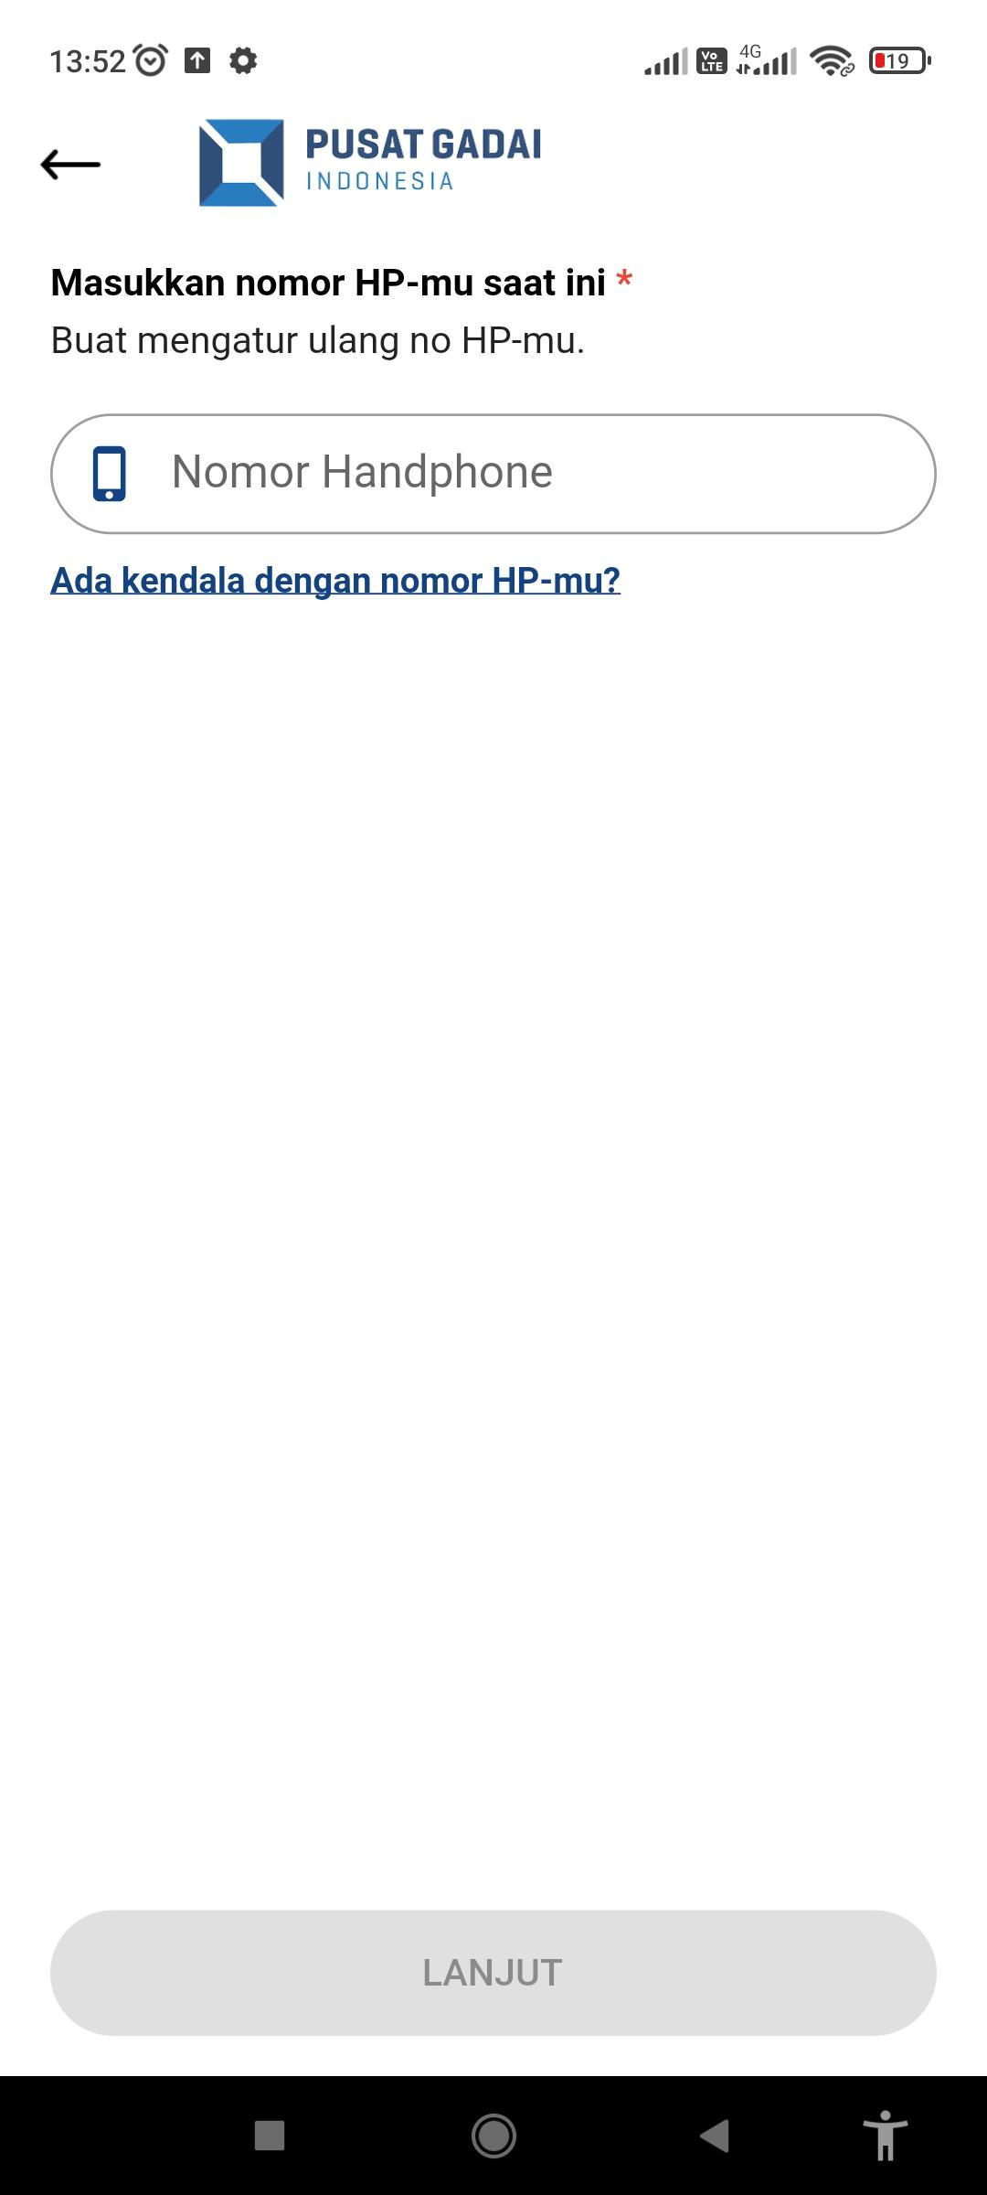

**Keterangan/cara penggunaan**

* Dari halaman keamanan akun, pilih fitur Ganti No Handphone
* Masukan No Hp yang aktif untuk menerima kode OTP. dan sudah terdaftar di Pusat Gadai Indonesia
* Jika tombol lanjut di klik maka……

**Nama Fungsi** Logout akun

**Deskripsi** Halaman Log out akun

**Tampilan**

 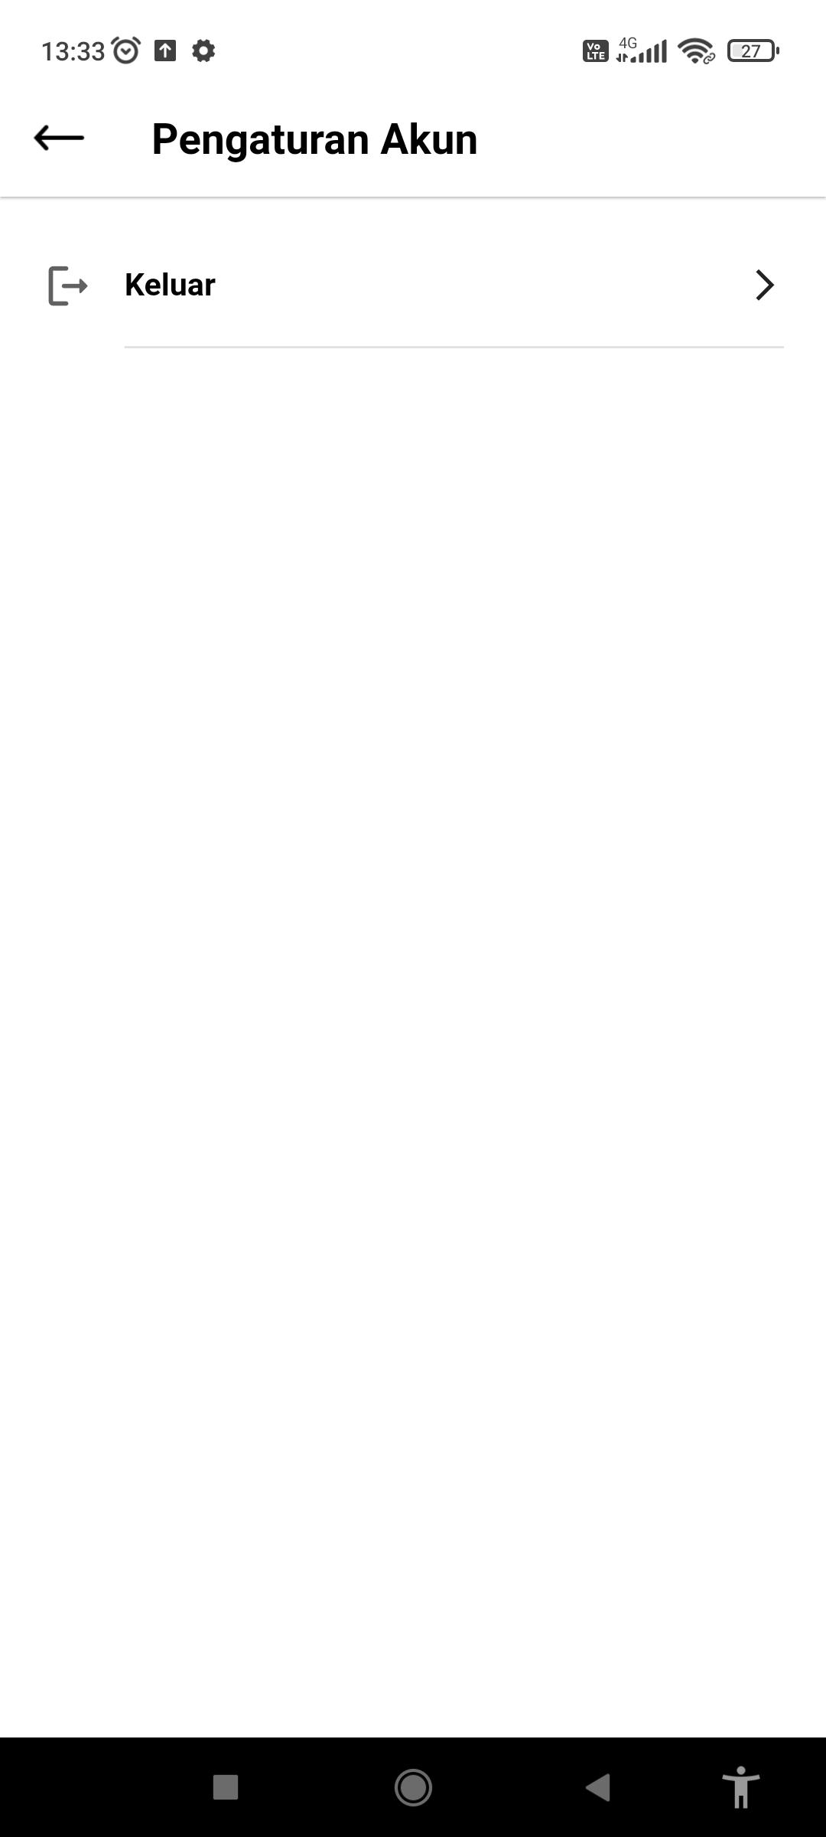

**Keterangan/cara penggunaan**

* Masuk ke dalam menu profil saya, pilih pengaturan akun untuk mengeluarkan akun nasabah.
* Halaman berikutnya setelah fitur pengaturan akun di klik adalah muncul tombol keluar, jika di jika di klik makan akan otomatis keluar dari akun tersebut.

**Nama Fungsi** Pengajuan Gadai Elektronik

**Deskripsi** Halaman form gadai elektronik

**Tampilan**

 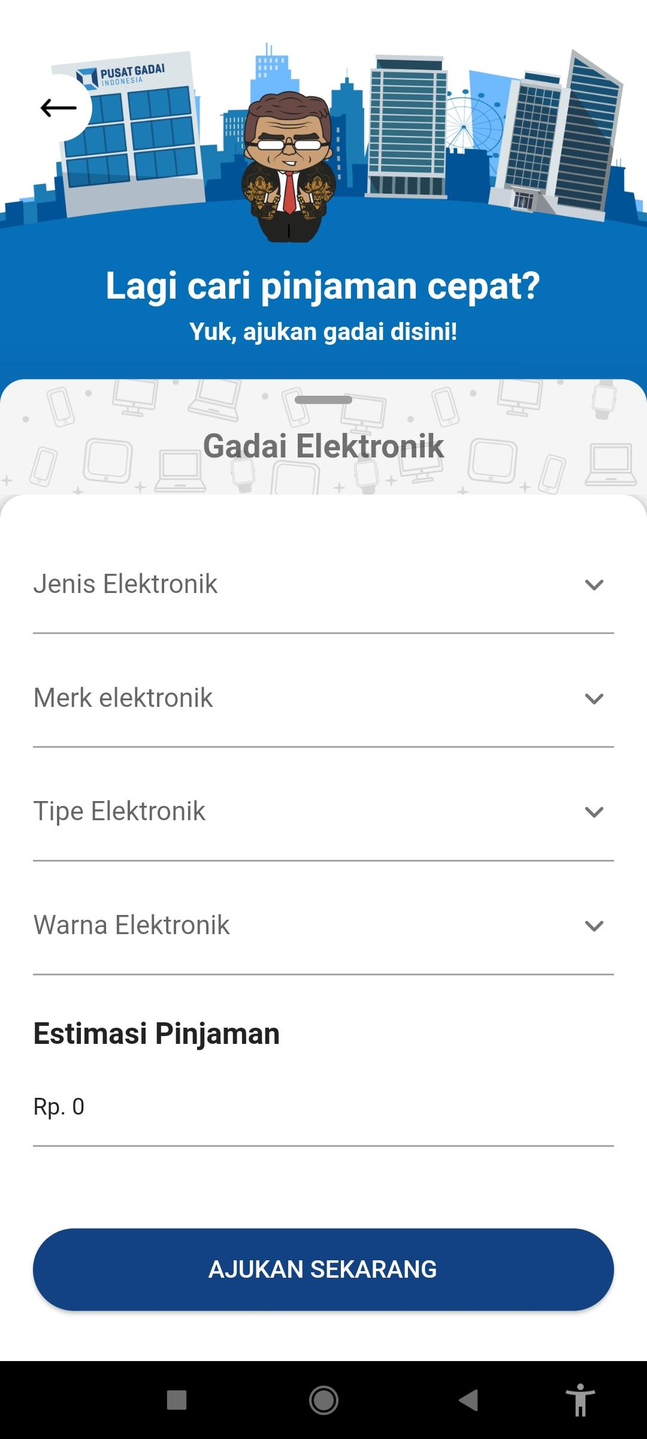

**Keterangan/cara penggunaan**

* Dari halaman utama atau dahsboard klik icon gadai elektronik
* Jika di klik akan muncul halaman form gadai elektronik
* Silahkan isi dari jenis elktronik s/d warna elektronik, maka akan terlihat estimasi pinjaman barang gadai tersebut.
* Jika sudah terisi form gadai elktronik maka silahkan menakan tombol Ajukan Sekarang
* Untuk maksimal pengajuan dalam 1 hari 5 kali untuk 1 nasabah

**Nama Fungsi** Pengajuan Gadai BPKB

**Deskripsi** Halaman form gadai BPKB

**Tampilan**

 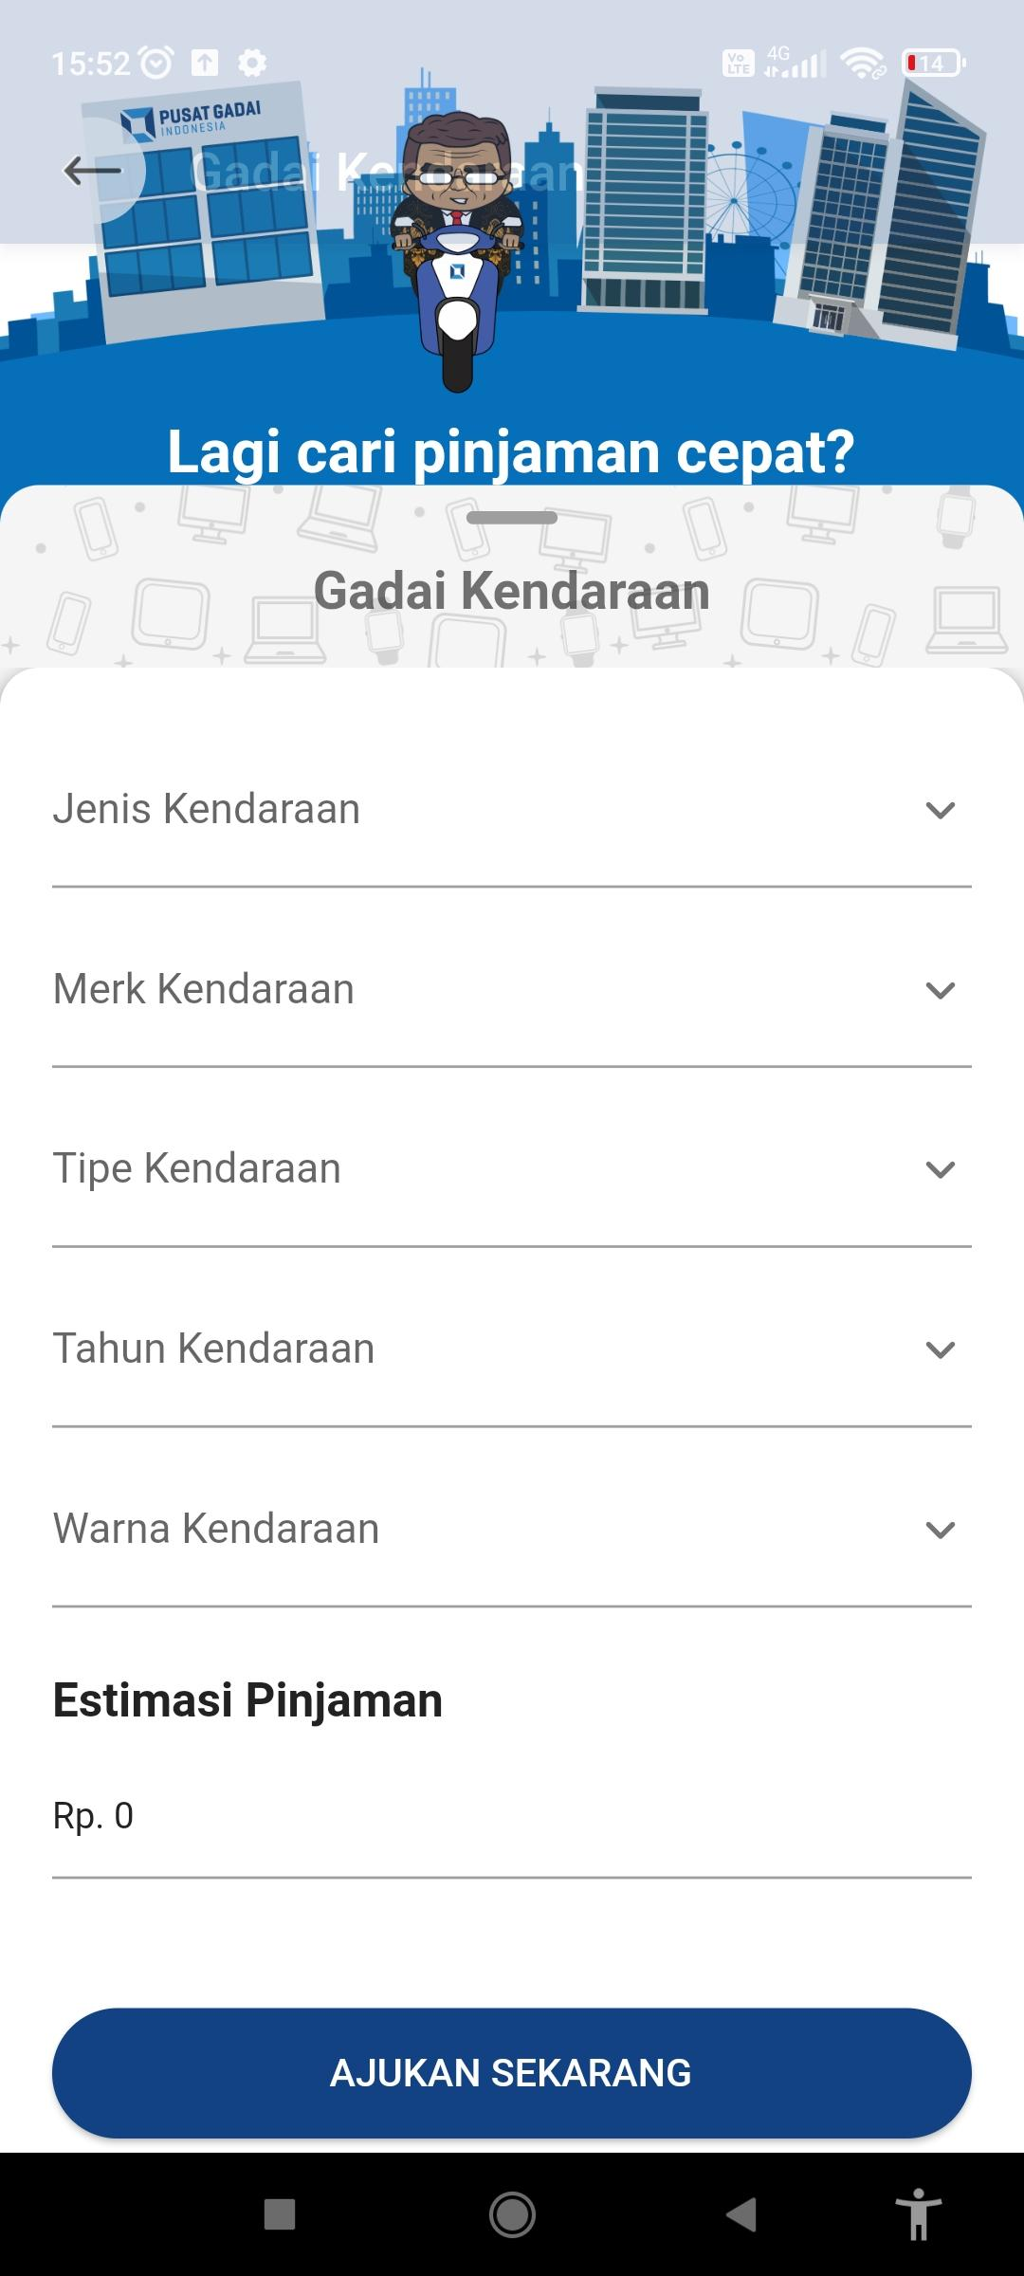

**Keterangan/cara penggunaan**

* Dari halaman utama atau dahsboard klik icon gadai kendaraan
* Jika di klik akan muncul halaman form gadai kendaraan
* Silahkan isi dari jenis kendaraan s/d warna kendaraan, maka akan terlihat estimasi pinjaman barang gadai tersebut.
* Jika sudah terisi form gadai kendaraan maka silahkan menakan tombol Ajukan Sekarang
* Untuk maksimal pengajuan dalam 1 hari 5 kali untuk 1 nasabah

**Nama Fungsi** Daftar prosess barang gadai pengajuan

**Deskripsi** Halaman gadai dalam prosess

**Tampilan**

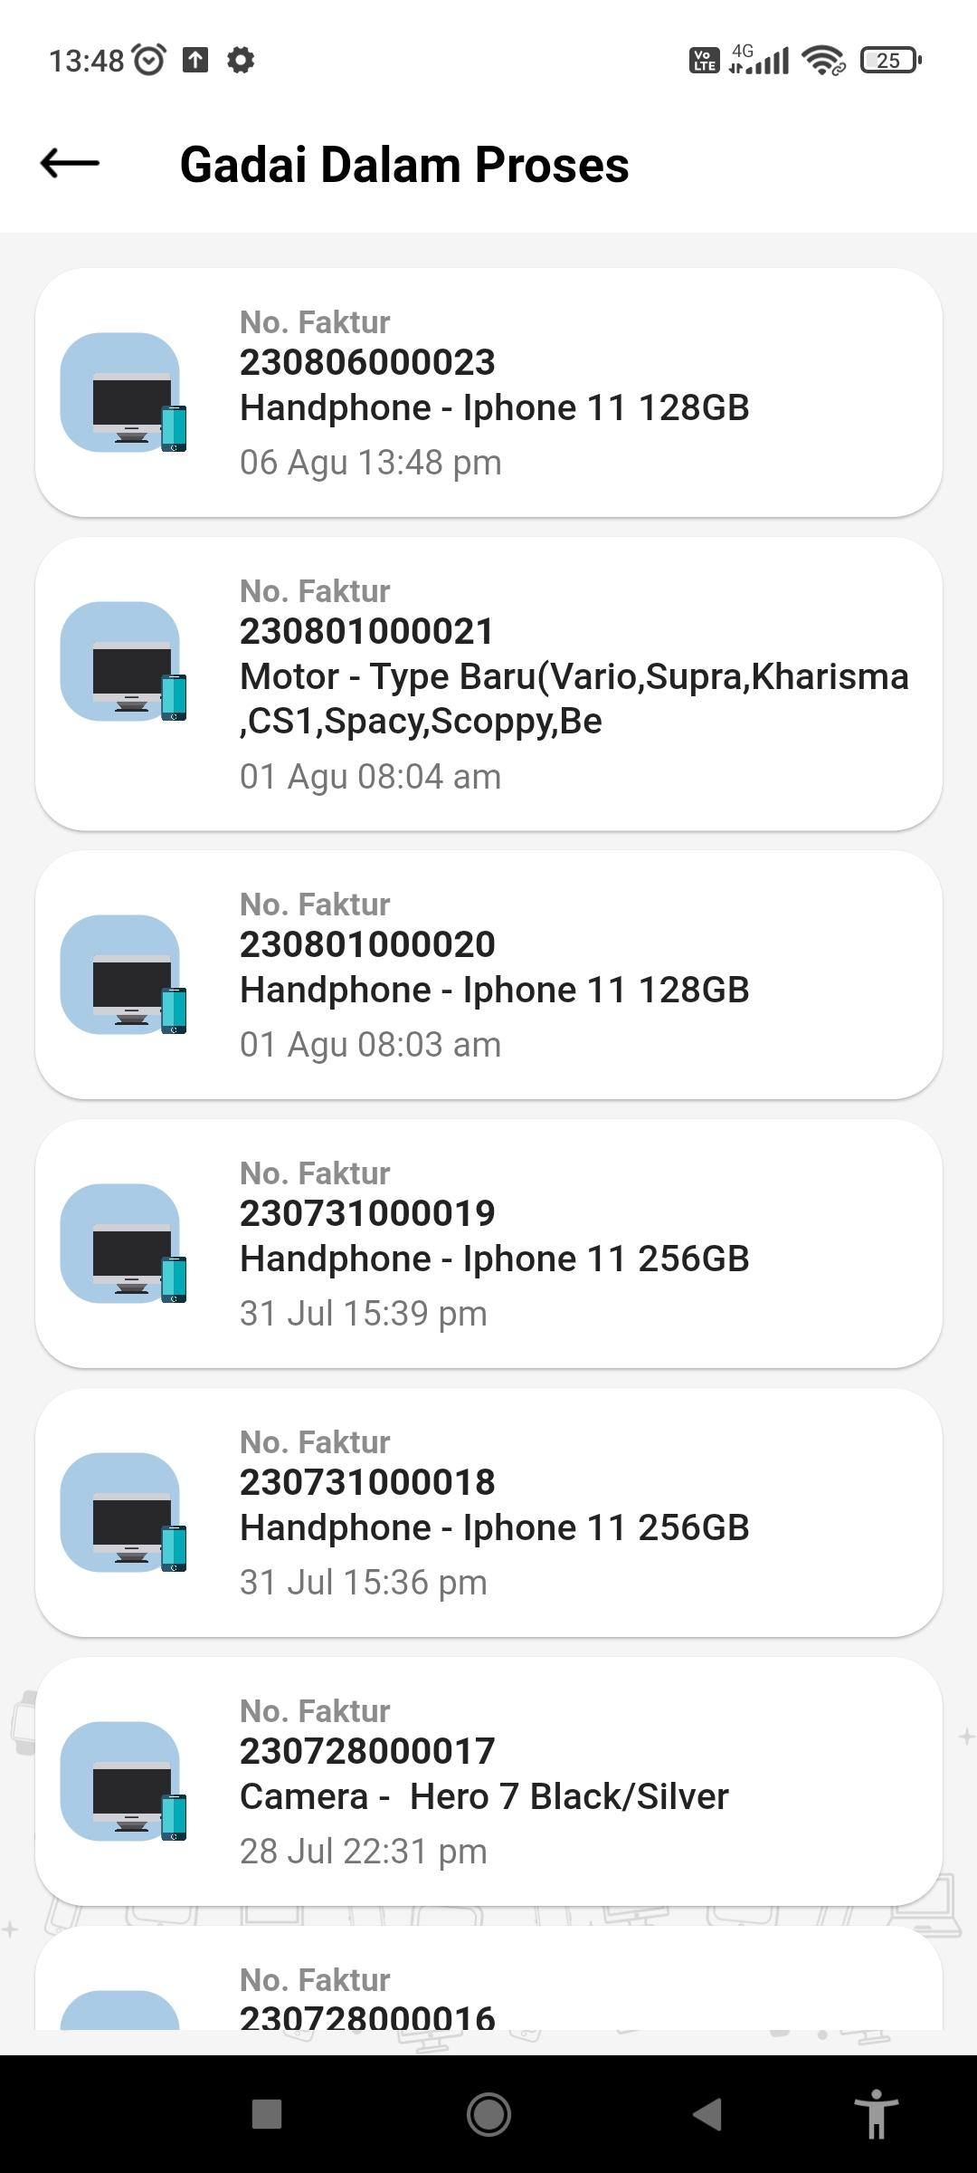

**Keterangan/cara penggunaan**

* Setelah tombol ajukan sekarang maka akan diarahkan ke dalam halaman gadai dalam proses.
* Untuk melakukan transaksi silahkan datang ke cabang terdekat untuk melakukan transaksi gadai.
* Jika sudah berada di cabang maka silahkan berikan no faktur barang gadai tersebut kepada petugas kami.
* maka petugas kami akan mengecek ulang barang gadai nasabah, dan mentransaksikan gadai tersebut.

**Nama Fungsi** Daftar gadai

**Deskripsi** Halaman daftar gadai

**Tampilan**

 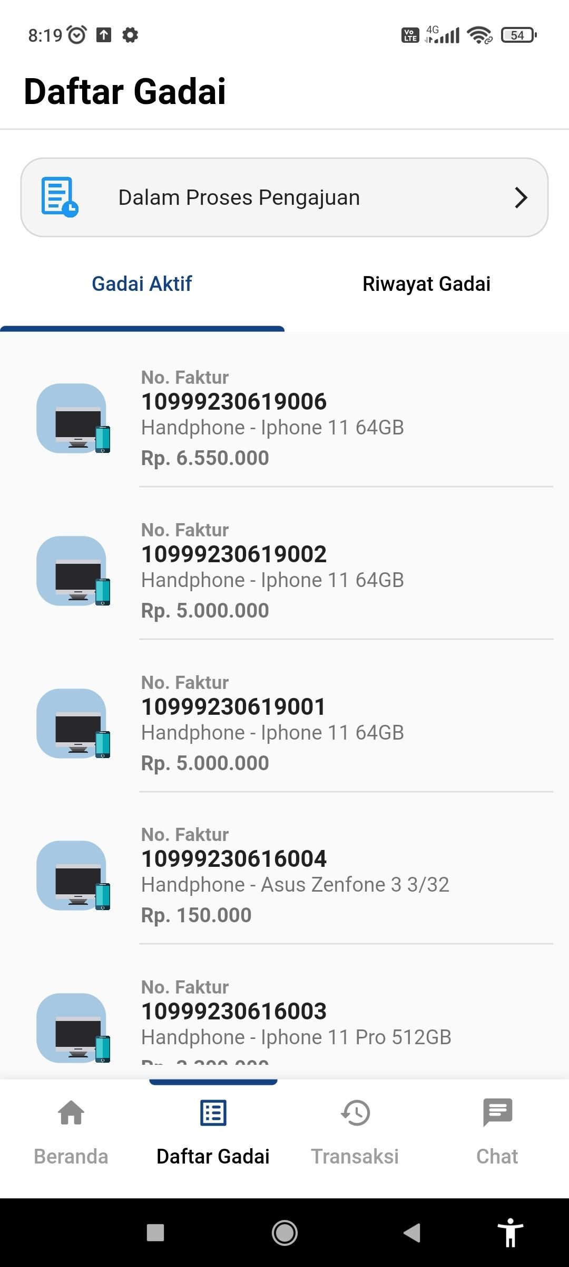

**Keterangan/cara penggunaan**

* Di halaman utama atau dashboard silahkan masuk ke dalam daftar gadai untuk melihat barang gadai nasabah.
* Jika sudah melakukan transaksi di cabang kami, maka barang gadai nasabah akan muncul di halaman daftar gadai-gadai aktif.

**Nama Fungsi** Pembayaran Perpanjangan Gadai

**Deskripsi** Halaman Pembayaran

**Tampilan**

 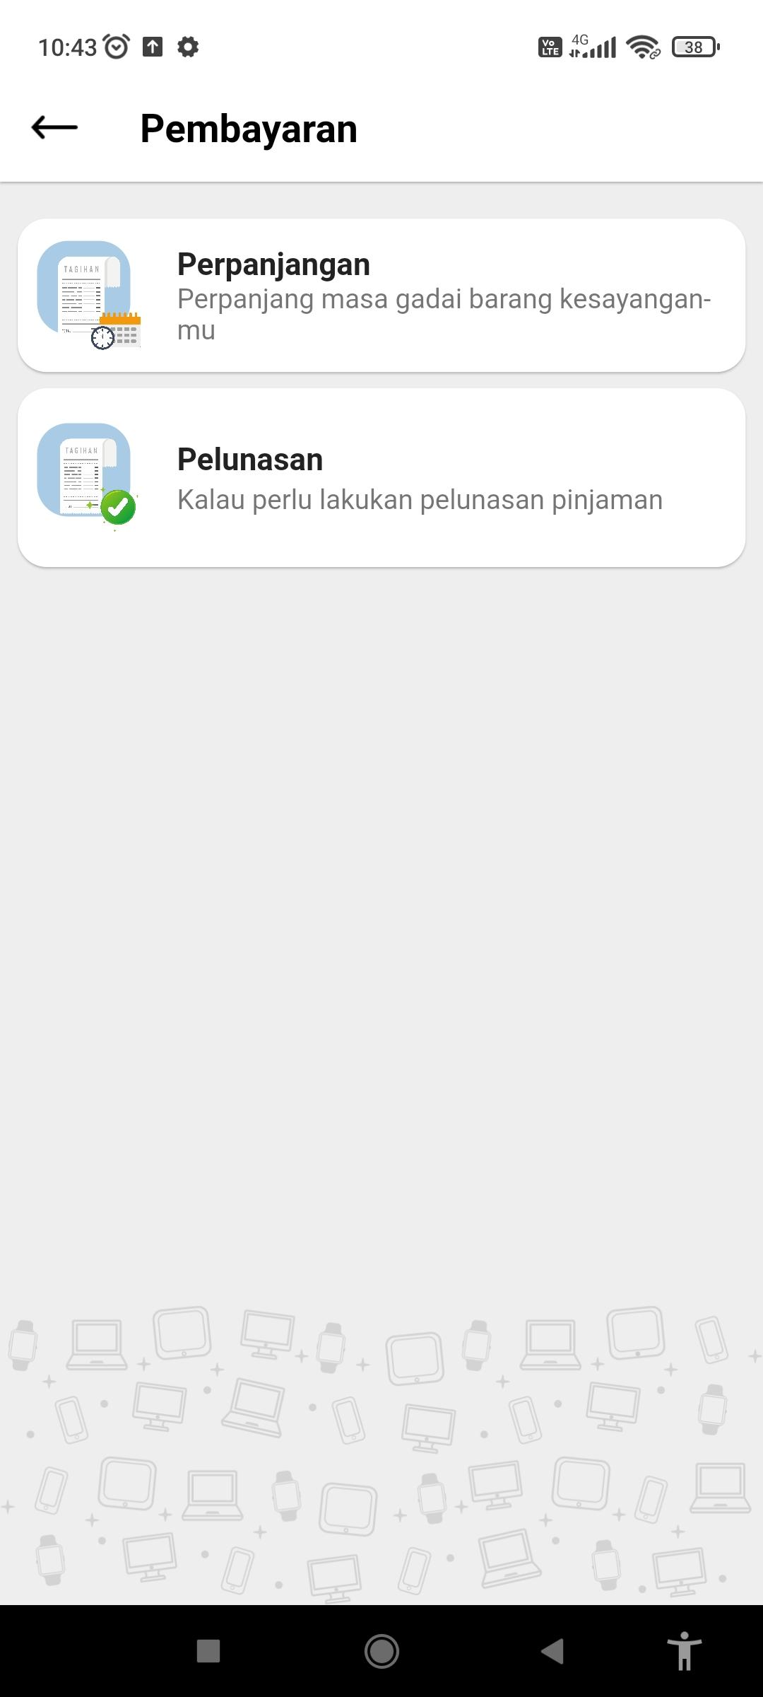

**Keterangan/cara penggunaan**

* Dari halaman utama atau dahsboard klik icon pembayaran
* Jika di klik icon fitur pembayaran makan akan muncul halaman pembayaran yang terdapat pilihan Perpanjangan dan Pelunasan
* Silahkan pilih item perpanjangan

**Nama Fungsi** Pembayaran Perpanjangan Gadai

**Deskripsi** Halaman Pembayaran

**Tampilan**

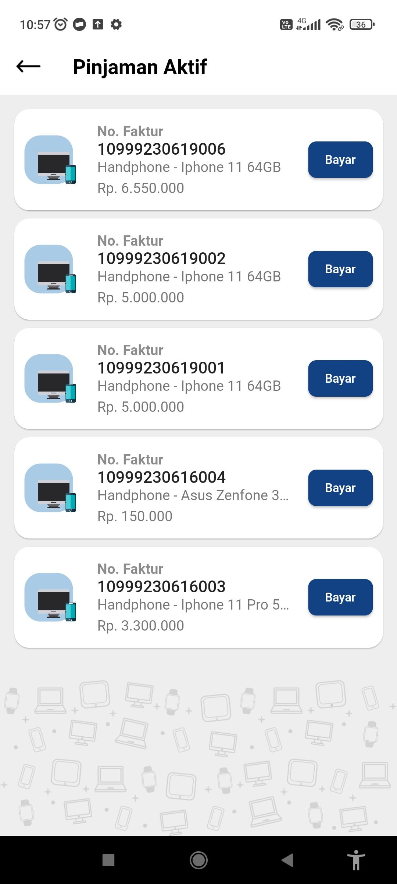 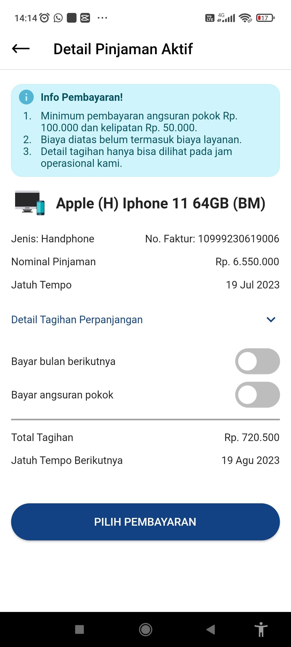

**Keterangan/cara penggunaan**

* Setelah fitur perpanjangan di klik makan akan di alihkan ke halaman pinjaman aktif
* Silahkan nasabah memilih pinjaman aktif yang akan di perpanjang dengan klik icon bayar
* Lalu akan muncul halaman detail pinjaman aktif
* Silahkan untuk melanjutkan pembayaran dengan klik pilih pembayaran

**Nama Fungsi** Pembayaran Perpanjangan gadai langsung bulan berikutnya dan bayar angsuran pokok

**Deskripsi** Halaman detail pinjaman

**Tampilan**

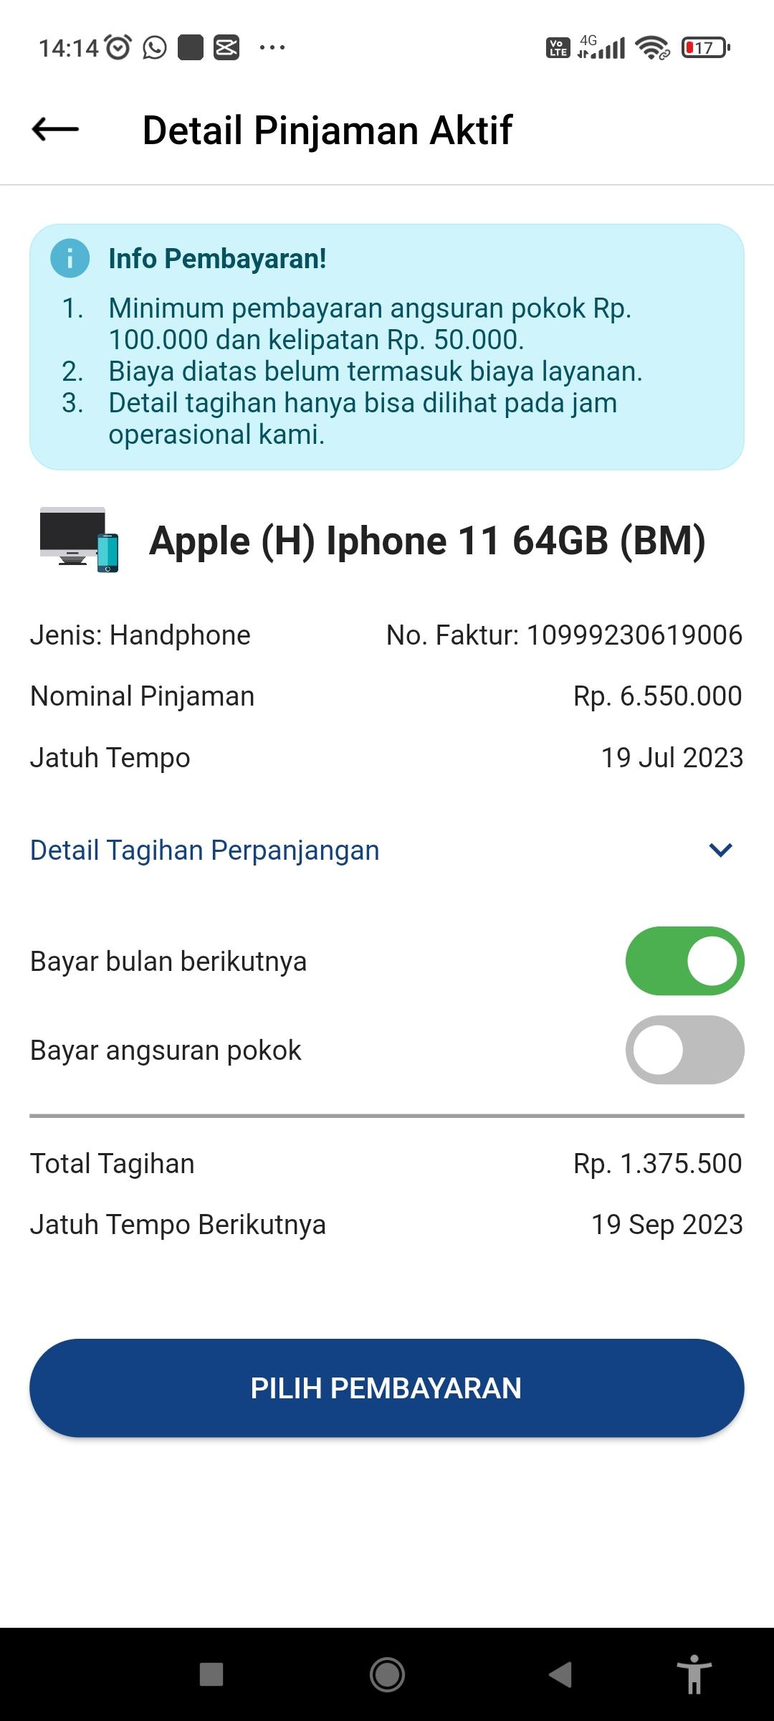 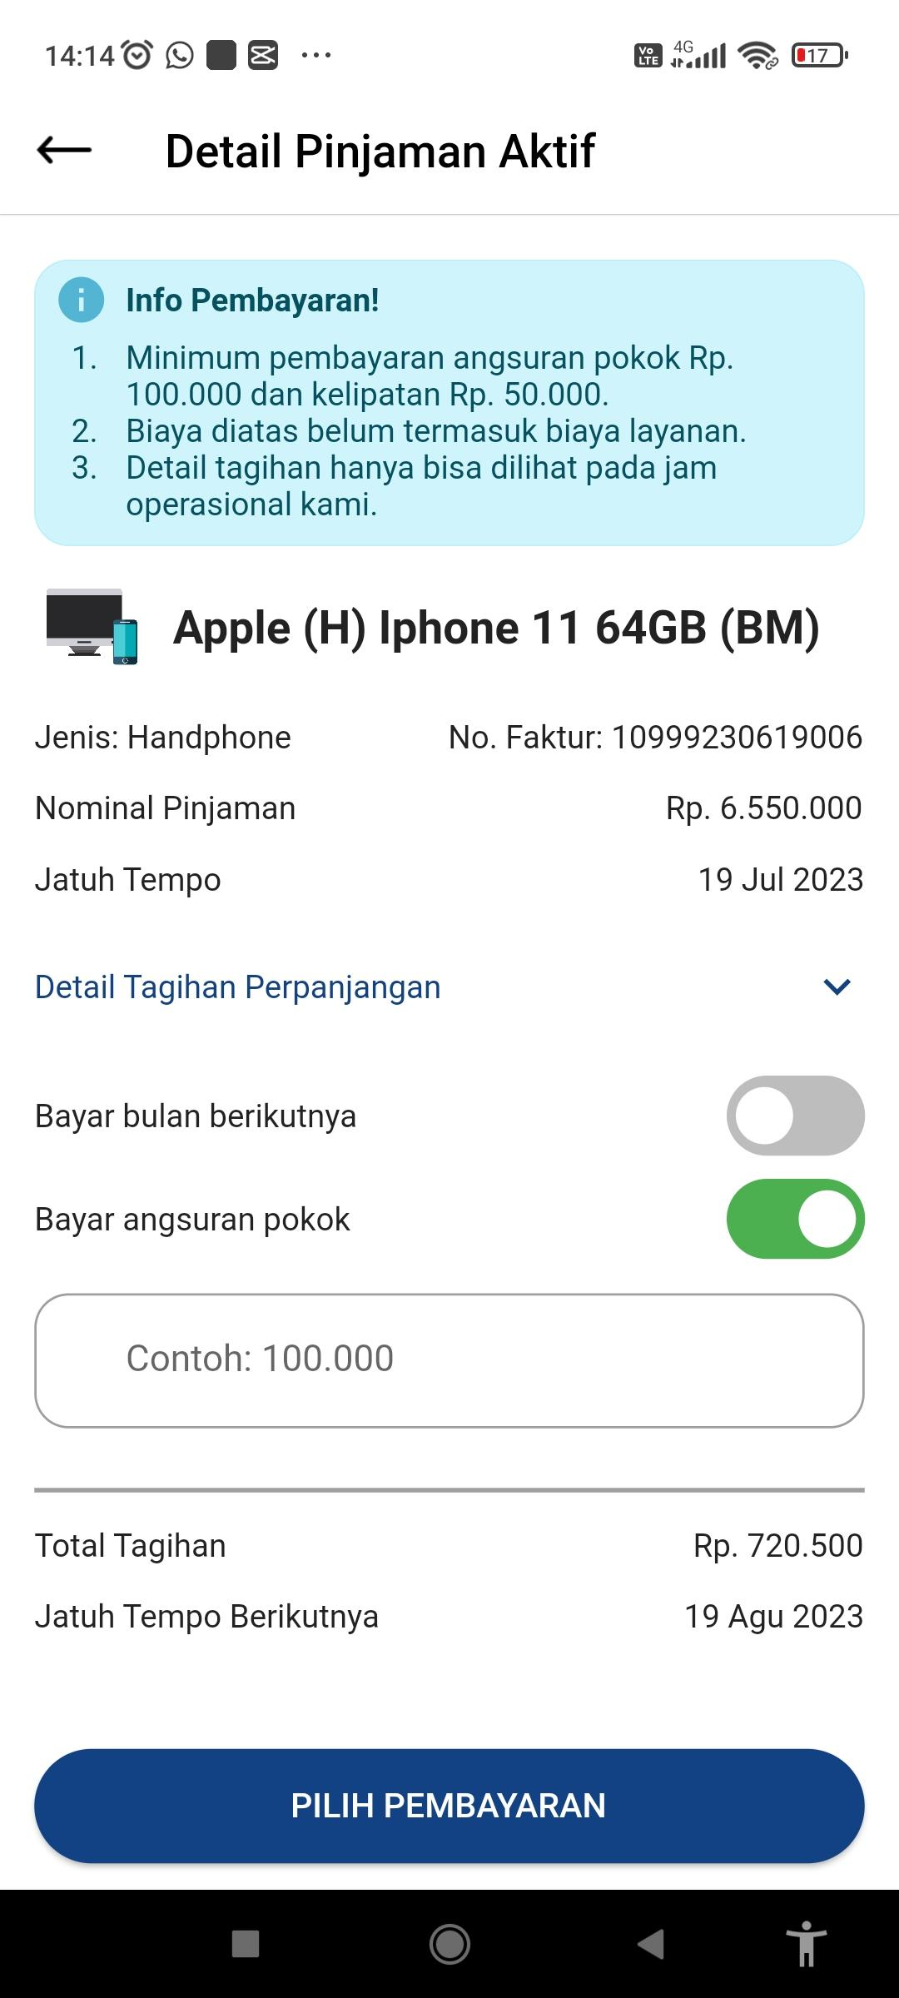 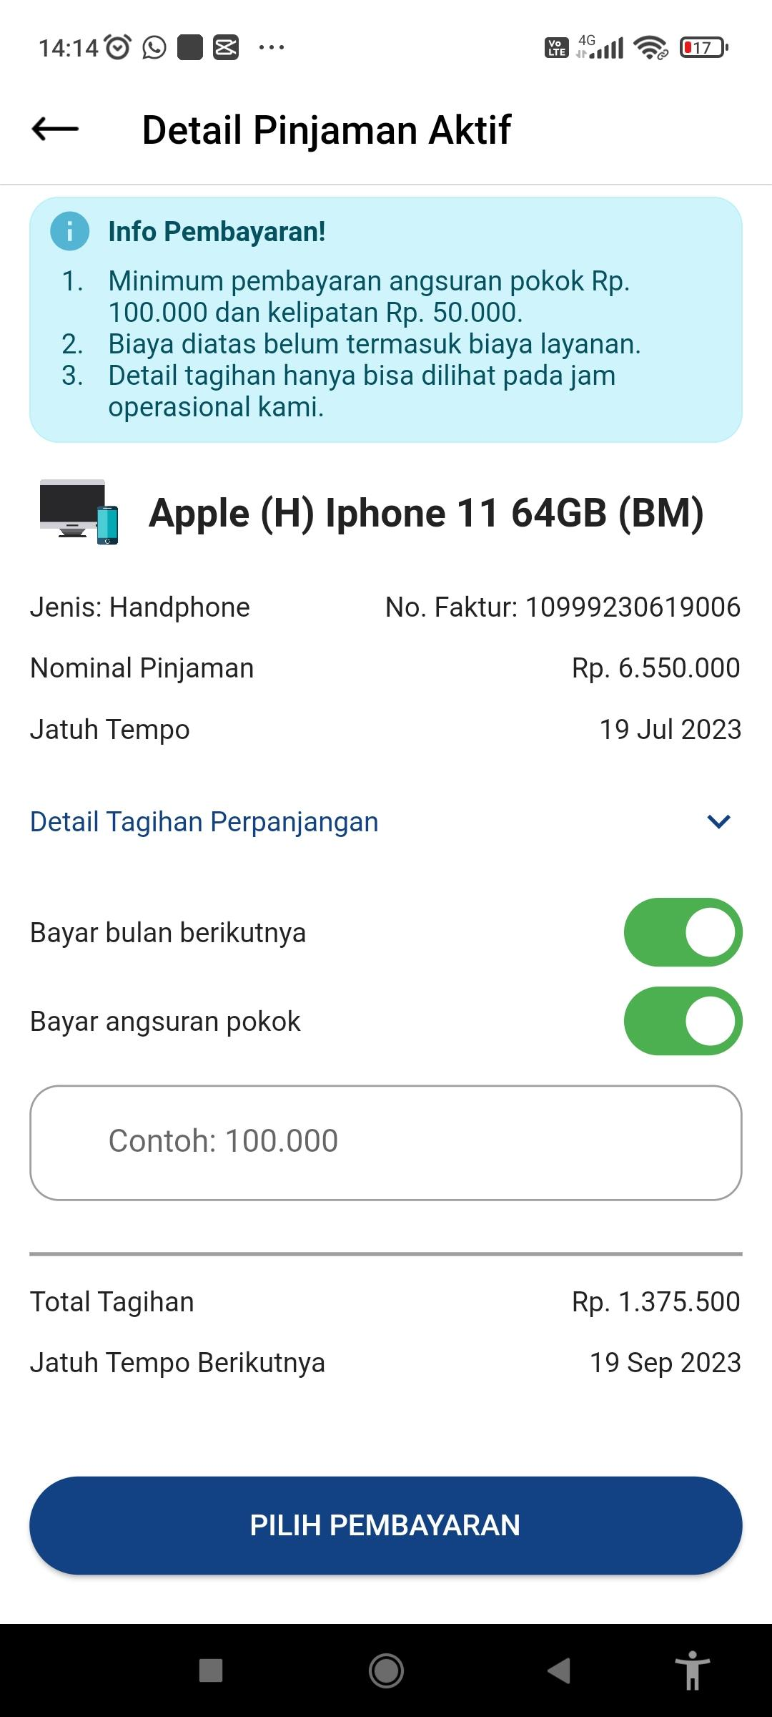

**Keterangan/cara penggunaan**

* Halaman detail pinjaman aktif dapat memilih metode perpanjangan
* Jika menekan “Bayar bulan berikutnya” maka otomatis biaya untuk perpanjang akan menunjukkan biaya perpanjang selama 2 bulan
* Jika menekan “ Bayar angsuran pokok” maka harus mengisi kolom biaya angsuran dengan minimal Rp.100.000
* Nasabah juga dapat meng klik dua tombol tersebut
* Jika tombol pilih pembayaran di klik maka akan menampilkan metode pembayaran

**Nama Fungsi** Metode pembayaran

**Deskripsi** Halaman metode pembayaran

**Tampilan**

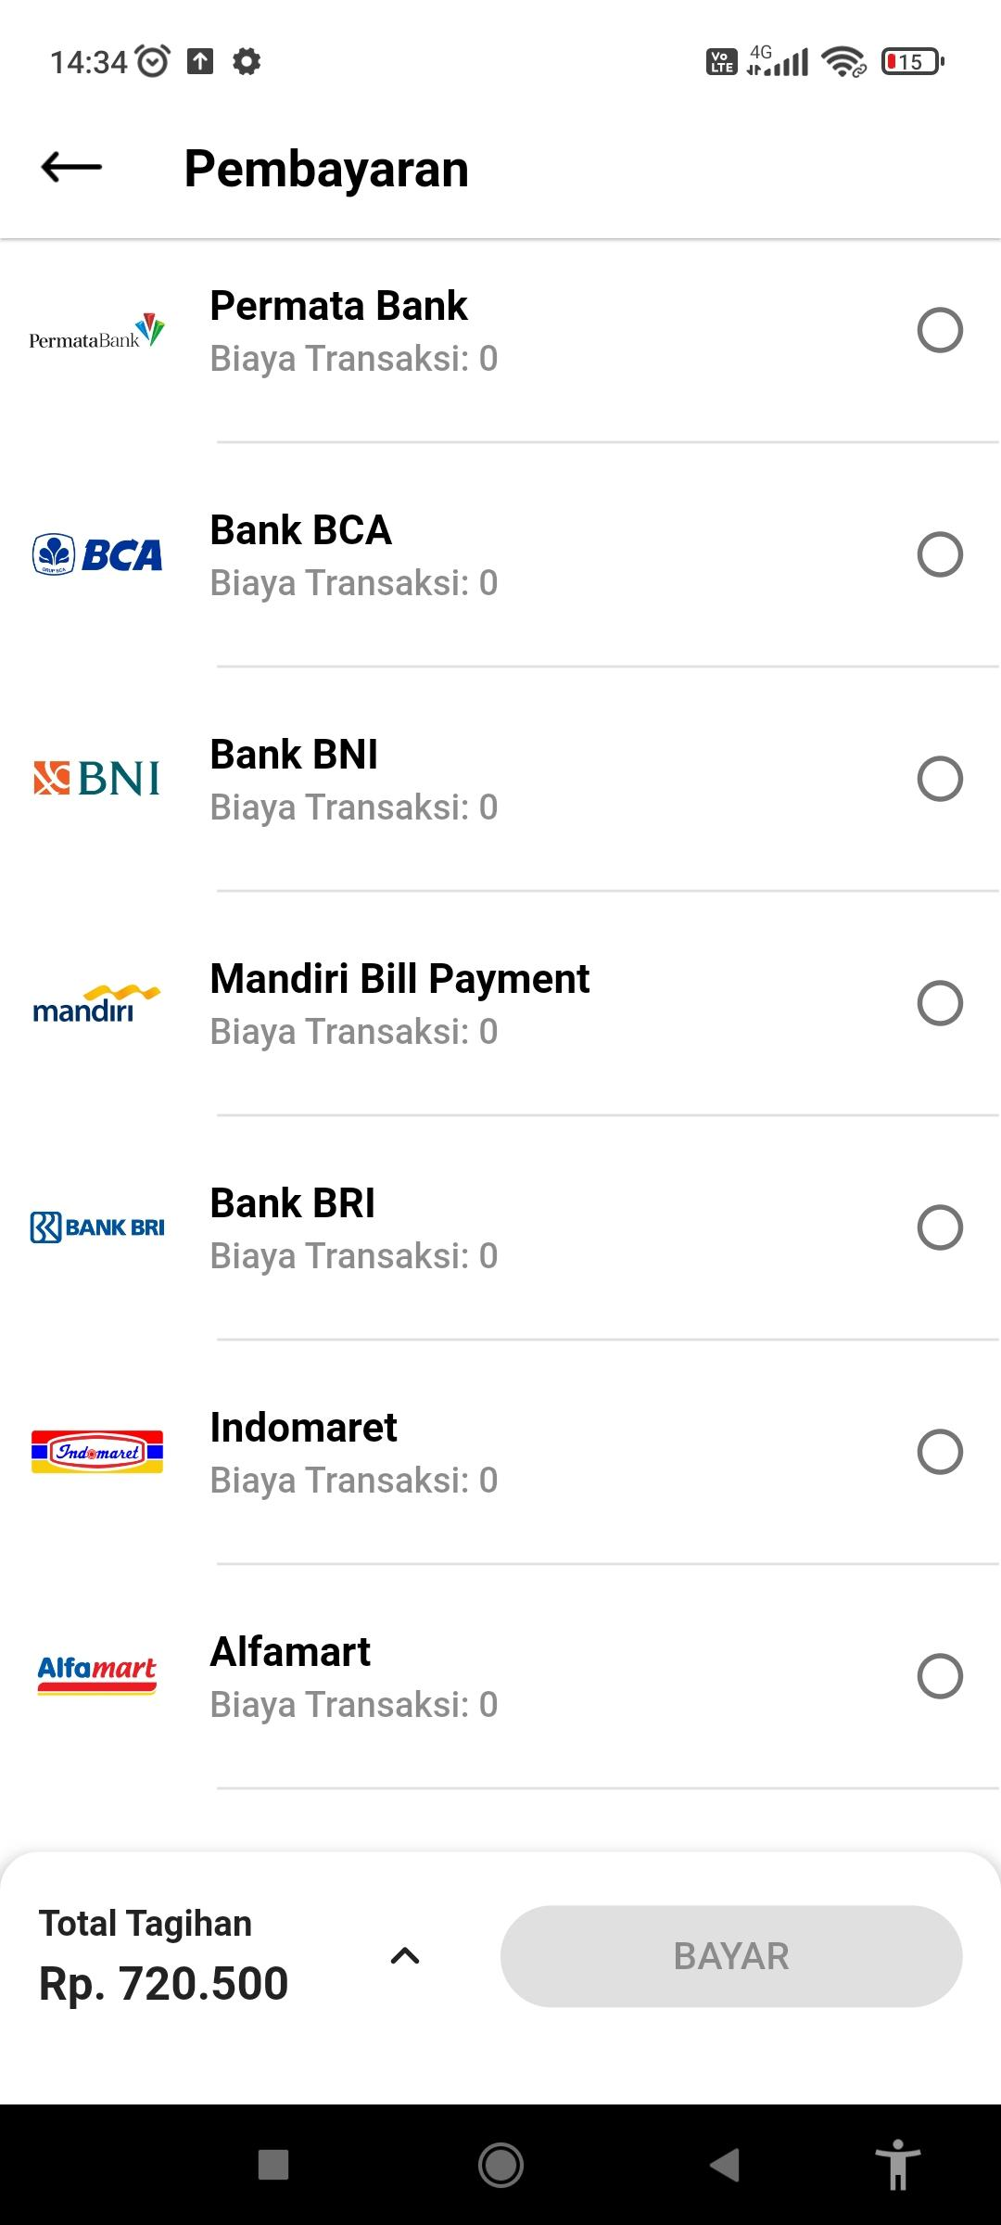 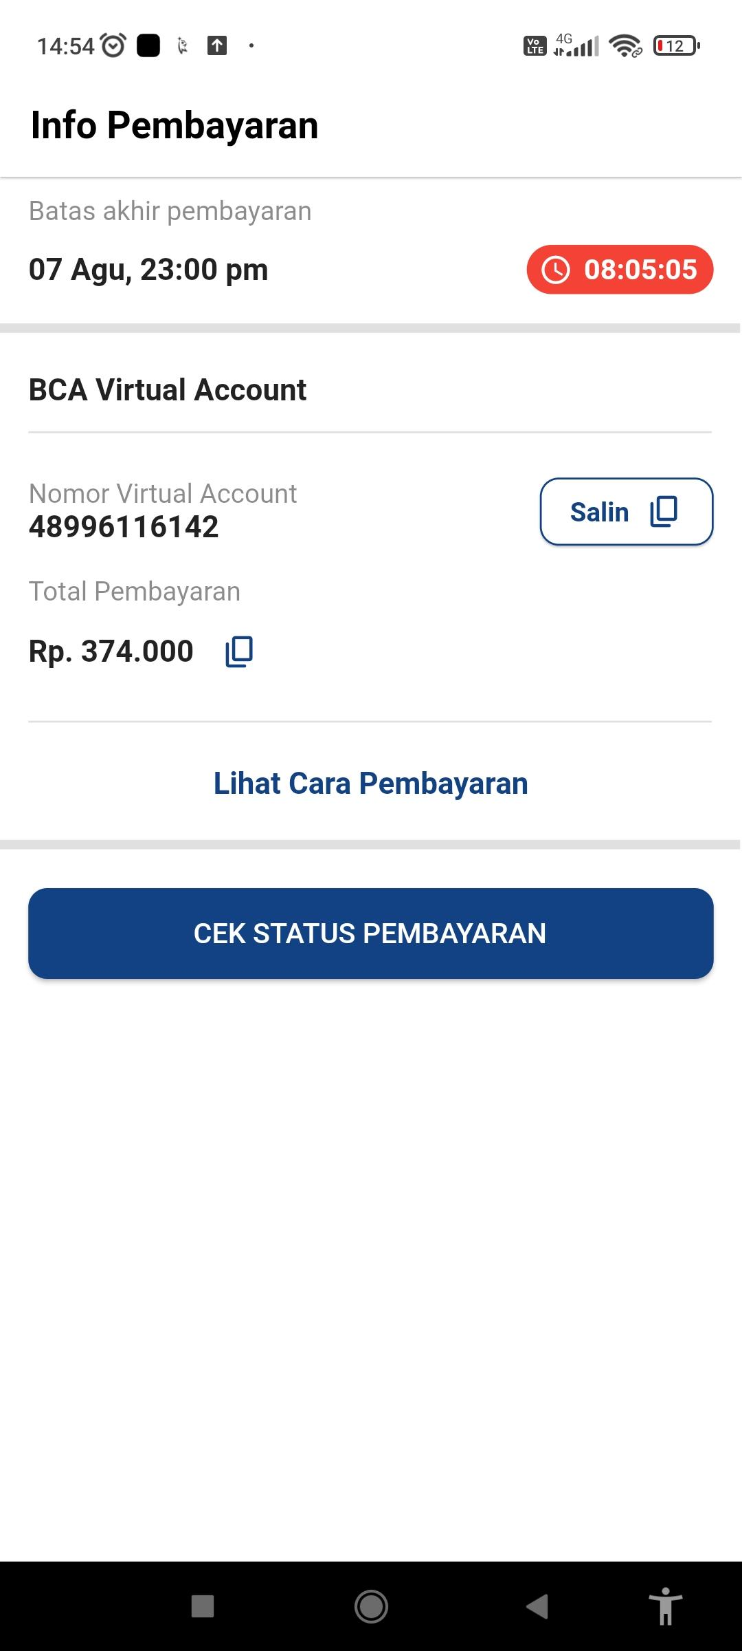 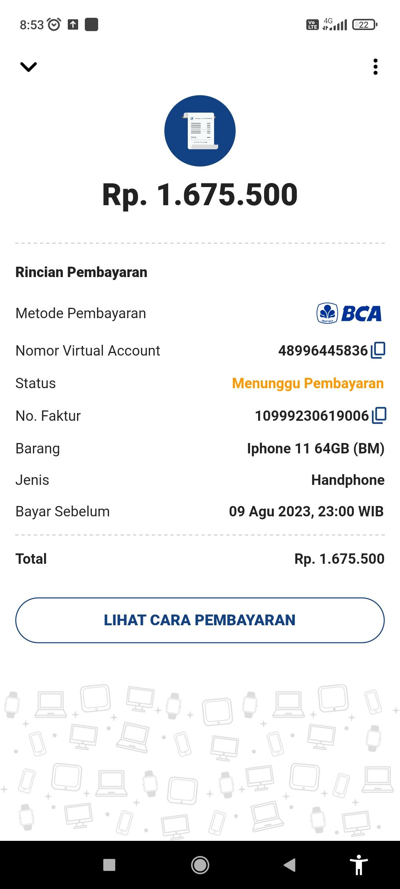

**Keterangan/cara penggunaan**

* Di halaman metode pembayaran silahkan memilih metode yang akan di gunakan untuk pembayaran
* Jika sudah memilih metode maka tombol bayar dapat di klik
* Setekah menekan tombol bayar akan muncul halaman info pembayaran, untuk melihat cara pembayaran dapat menekan lihat cara pembayaran
* Jika sudah paham untuk melakukan pembayaran, silahkan lakukan pembayaran
* Jika sudah melakukan pemabayaran silahkan cek status pembayaran
* Jika sudah terdapat keterangan status berhasil otomatis untuk barang gadaian di perpanjang
* Jika status belum berhasil maka silahkan tunggu 1/24 jam, jika masih terdapat kendala maka silahkan konfirmasi ke cabang terdekat

**Nama Fungsi** Cabang terdekat

**Deskripsi** Halaman cabang terdekat

Cabang terdekat terhilat 2 kilo dari tempat nasabah